

Título
Unidade de Aplicação:LD Celulose
Tipo de Documento: PR - Procedimento
Nome do Documento: Gestão de Acesso a Terceiros
Número do Documento: 5004-1-PR-86-LDC-0017-00

Controle e Revisão de Documento
Origem: Recursos humanos
Revisor: Isabella Dias, Samuel de Melo Virginio
Aprovador:
Criação: 15/05/2024

Histórico de Revisão
Rev.: | Data | Item | Alterações
005 | 15/05/2024 | 2 | Definições (retira de item)
005 | 15/05/2024 | 3.2 | Área de Facilities LDC (atualizações de escrita)
005 | 15/05/2024 | 3.4 | Empresa responsável pela Gestão de Terceiros (atualizações de escrita)
005 | 15/05/2024 | 3.5 | Contratada, Fornecedor, Terceiros e/ou Prestador de Serviço (Empresas que prestação serviços dentro da LDC) (atualizações de escrita)
005 | 15/05/2024 | 5.1.1 | Credenciamento (atualizações de escrita)
005 | 15/05/2024 | 5.1.2 | Documentações de Obrigação Acessória (atualizações de escrita e quadro informativo)
005 | 15/05/2024 | 5.4 | Relação de Documentos de Obrigações Acessórias (atualização do quadro informativo)
005 | 15/05/2024 | 5.5 | Documentações que não se aplicam (atualização de escrita)

1 Objetivos 4
2 Definições 4
3 Responsabilidades 4
4 Aplicação 4
5 Descrição da Atividade 4
6 Documentos de Referência 4
7 Anexo Interno 4

Objetivos
Estabelecer os procedimentos para acesso e gestão de terceiros, dos fornecedores que prestam serviços dentro das dependências da LD Celulose, visando instruir sobre processos de credenciamento e documentação de Obrigação Acessória na LD Celulose, assim como garantir a correta gestão de seus riscos e impactos socioambientais, bem como das condições de emprego e trabalho, respeitando as normas legais brasileiras e internacionais, assim como as políticas internas da Companhia.

Definições

Definições

a) Contratante: LD Celulose S.A. (LDC)
b) Contratada, Fornecedor, Terceiros e/ou Prestador de Serviço: Empresa contratada diretamente pela LDC para prestação de serviço dentro das dependências da mesma. Onde poderá ser um prestador de serviço autônomo nacional e/ou estrangeiro que não possuem vínculos empregatícios com a LDC.
c) Contrato de longo prazo: Contratos com vigência igual ou superior a 6 meses.
d) Contrato spot: Contratos com vigência inferior a 6 meses.
e) Credenciamento: Processo referente à análise de documentações para liberação do acesso às dependências da LDC dos colaboradores da contratada/subcontratada.
f) Documentações acessórias: Documentos obrigatórios fornecidos pela empresa contratada e que devem ser gerados e enviados todos os meses.
g) Empresa Subcontratada: Empresa que prestará serviço dentro da LDC e que foi contratada pela empresa Contratada pela LDC;
h) Gestor técnico do contrato e/ou área requisitante: Área técnica da LDC que solicita a contratação de fornecedores e realiza a gestão técnica de contratos e aprovação das medições;
i) Prestador de serviço de garantia e assistência técnica de equipamentos adquiridos pela LD Celulose: Fornecedor que poderá não ter um contrato vigente junto a LDC, porém possui garantia de equipamento/serviço vigente a ser prestado caso necessário.
j) Empresa responsável pela gestão de acesso a terceiros: Empresa contratada diretamente pela LDC para controle e gestão de documentos de empresas terceirizadas, com o objetivo de controlar o cumprimento das obrigações acessórias, bem como da área de segurança do trabalho;
k) NR - Norma Regulamentadora.

Responsabilidades

Área de Facilities LDC

·Responsável pela gestão de terceiros na LDC, que engloba processo de credenciamento e controle das documentações acessórias; A gestão de terceiros poderá ser terceirizada pela Área de Facilities, onde quando ocorrer, a contratada pela execução do serviço, nomeada como “Empresa responsável pela Gestão de Terceiros”, será gerenciada pelo Facilities e terá suas responsabilidades atribuídas conforme item 3.4 deste documento.
·Responsável pelo envio mensal ao focal point pela Gestão e Monitoramento de Performance LDC, a pontuação dos fornecedores referente as documentações de Obrigações Acessórias;
·Fazer o 1° contato com a empresa contratada, a fim de informar sobre o procedimento de credenciamento e a exigência de controle de documentação de saúde e segurança do trabalho e de obrigações assessorias, quando aplicável.
·Auxiliar as empresas contratadas e subcontratadas em possíveis dúvidas que poderão surgir referente às documentações solicitadas;
·Agendar as integrações dos colaboradores das empresas contratadas e subcontratadas após as documentações de credenciamento tiverem sido analisadas e aprovadas.

Empresa responsável pela Gestão de Terceiros

·Analisar, de acordo com o SLA do contrato, os documentos referentes ao credenciamento e informar, quando necessário, às empresas contratadas e subcontratadas quais documentos estão faltando.
·Analisar, de acordo com o SLA do contrato, os documentos referentes às obrigações acessórias, sendo responsável por informar todos os desvios encontrados para o focal point do Facilities LDC.
·Auxiliar as empresas contratadas e subcontratadas em possíveis dúvidas que poderão surgir referente às documentações solicitadas;
·Orientar e treinar às empresas contratadas e subcontratadas, sobre o sistema utilizado para input de documentação, assim como acesso ao mesmo.
·Reportar mensalmente ao ponto focal da LDC a pontuação dos fornecedores referente aos documentos “Obrigações Acessórias”;
·Cobrar das empresas contratadas e subcontratadas a atualização dos documentos necessários;
·Responsável por arquivar durante toda vigência contratual e, no ao final da vigência contratual, entregar para o setor de Facilities LDC toda a documentação das contratadas e subcontratadas inseridas no sistema, devendo permanecer à disposição da fiscalização dos Ministérios do Trabalho e Emprego e da Previdência Social e ser mantida em arquivo, pelo prazo mínimo de 5 (cinco) anos após a data da rescisão da relação obrigacional ou contratual.

Contratada, Fornecedor, Terceiros e/ou Prestador de Serviço (Empresas que prestação serviços dentro da LDC)

·Fornecer/ Inputar no sistema os documentos solicitados conforme item 5.3 e 5.4 deste documento, assim como manter os documentos sempre atualizados no sistema.
·Garantir que as contratadas e/ou subcontratadas, quando tiver, cumpram este procedimento.

Aplicação
Este procedimento aplica-se a todos os serviços prestados dentro das dependências da LD Celulose (fábrica e florestal), independentemente do tipo do escopo a ser fornecido e vigência contratual.

Descrição da Atividade

Credenciamento

O credenciamento é obrigatório à todas as contratadas e/ou subcontratadas que prestarão serviços dentro das dependências da LD Celulose independentemente do período, seja na fábrica ou florestal, e consiste na liberação do colaborador da empresa contratada e/ou subcontratada para acessar as dependências da LDC (fábrica e florestal), onde possui as seguintes etapas:
- o input dos documentos dos colaboradores, de acordo com a área de atuação, e da empresa no sistema pela contratada conforme item 5.3 deste documento;
- análise, aprovação e controle dos documentos pela “Empresa responsável pela gestão de terceiros“
- realização da integração dos colaboradores da contratada e/ou subcontratada com liberação do crachá para acesso às dependências LDC.
- o processo de credenciamento só poderá iniciar a partir do momento que a Contratada tiver o contrato assinado junto à LDC pelas partes (contratada e contratante).

– INTEGRAÇÃO DE TERCEIROS

A Contratada e/ou Subcontratada deve realizar, junto a “Empresa responsável pela gestão de terceiros“, o agendamento de integração de terceiros, através do e-mail: portaria@lenzing.com, de acordo com as datas e horários disponibilizados.
A agenda com datas e horários deve ser verificado através do e-mail, pois podem sofrer alterações de acordo com a demanda da LD Celulose.

Fluxograma do processo:

‎‎‎‎‎‎‎‎‎‎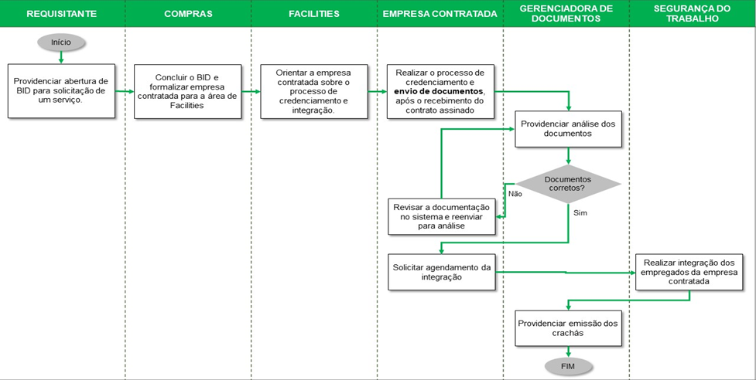

-DESMOBILIZAÇÃO DE COLABORADORES

Assim que houver a conclusão do serviço, o fornecedor é responsável por fazer a devolução dos crachás dos colaboradores na portaria principal para os controladores de acesso e será responsável por solicitar a ocultação dos colaboradores na plataforma de inclusão de documentação.
A perda do crachá de identificação gera uma taxa para confecção de uma nova via.

Documentações de Obrigação Acessória

O envio mensal das documentações de Obrigação Acessória, que seguem detalhadas no item 5.4 deste documento, é obrigatória a todas as contratadas e/ou subcontratadas que tiverem um contrato de longa duração junto à LDC, o que se estende para suas subcontratadas.

As empresas que possuem contrato spot, ou seja, vigência inferior a 6 meses, não precisam apresentar as documentações de obrigação acessória, exceto se tiver um aditivo de prazo, onde o contrato adicionado ao aditivo tiver vigência igual ou superior a 6 meses. O contrato spot com duração igual ou superior a 3 meses e com valor global igual ou superior a R$ 500.000,00 a apresentação da documentação acessória passa a ser obrigatória.

Todos os documentos, tanto da empresa quanto dos colaboradores, conforme detalhado no item 5.4 deste documento, deverá ser atualizada mensalmente pela contratada e/ou subcontratada durante toda a prestação de serviço.

O cronograma referente às janelas de postagem da documentação de obrigação acessória no sistema ocorrerá de acordo com o quadro abaixo, caso seja necessário, a “Empresa responsável pela gestão de terceiros” irá compartilhar novo cronograma para postagem dessa documentação;

‎‎‎‎‎‎‎‎‎‎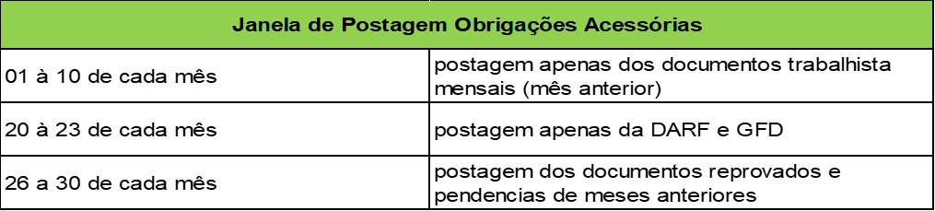

Relação de Documentos de Obrigações Acessórias

Caso seja identificado pela LDC a necessidade de inclusão de documentos não listados abaixo, a mesma poderá solicitar. O input de toda a documentação deverá ser feito pelo sistema da “Empresa responsável pela Gestão de Terceiros“.

ITEM | DOCUMENTOS | DESCRIÇÃO
1 | Comprovante de pagamentos de salários | Emitidos pelos bancos.
2 | Cartão de ponto ou folha de ponto | Dos empregados que executarão os serviços.
3 | Folha de pagamento, resumo geral da folha e folha do 13º salário | Específica dos empregados que executarão os serviços na area fabril ou florestal.
4 | GPS - Guias de recolhimento doINSS | Juntamente com o comprovante de pagamento, ou autenticação mecânica na guia.
5 | GFD – Guia do FGTS Digital | Guia de recolhimento, comprovante de pix e relatório detalhado da guia a ser emitida.
6 | Admissão kit | ASO admissional, Ficha de registro e o contrato de trabalho das admissões da competência.
7 | DARF E DCTFweb | (INSS) guia e comprovante de pagamento (conforme grupo social) e relatórios gerais e recibo de entrega ou PER/ DCOMPweb (quando aplicável).
8 | Aviso e recibo de férias | Assinados junto com os comprovantes de pagamento/depósito.
9 | Certidão Negativa de Débitos com o FGTS | Obrigatório a apresentação após o vencimento
10 | Demissão Kit | Aviso de dispensa ou pedido de demissão. Termo de Rescisão do Contrato de Trabalho – TRCT assinadae comprovante de pagamento e Guia de Recolhimento Rescisório do FGTS, comprovante do pagamento e demonstrativo de recolhimento da Guia. Extrato do FGTS, cartão de ponto do mês de demissão, ASO demissional ou ASO válido.
11 | Nota Fiscal e comprovante de pagamento (PJ) | Prestação de serviços.

Documentações que não se aplicam

Caso haja documentação que não será apresentada pela contratada e/ou subcontratada, deverá ser enviado ao setor de Facilities LDC, o pedido oficial com justificativa, que será analisado e caso aprovado pela LDC, deverá ser inserido a aprovação no sistema de input de documentações.

Colaboradores estrangeiros que não se apliquem na inclusão dos documentos em portal da empresa contratada e/ou subcontratada para gestão de documentos devem ser comunicados ao setor de Facilities para a verificação de procedimento de ingresso do colaborador.

Documentos de Referência
5004-1-MN-86-LDC-0001-00 - Documentação de Obrigação Acessória de Terceiros
1000-1-L-86-LDC-0027-00 - Moradia de Terceiros
5004-1-PR-86-LDC-0001-00 - Gestão de Acesso a Terceiros

Anexo Interno

N.A

